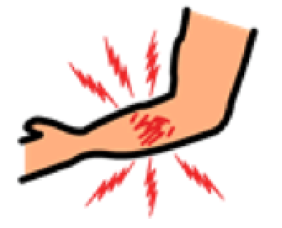  මම වේදනාවෙන්  I’M IN PAIN | 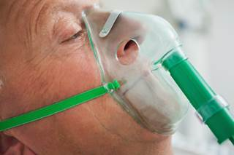ඔක්සිජන්  OXYGEN | 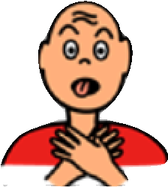  හුස්ම ගැනීමේ අපහසුයි  TROUBLE BREATHING |  | 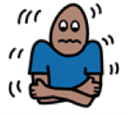  මට සීතලයි  I’M COLD | 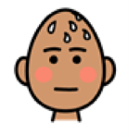  මට රස්නෙයි  I’M HOT |  | 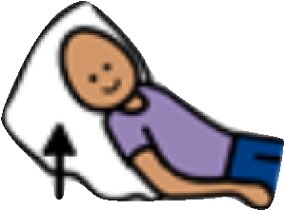  ඉරියව්ව වෙනස්කරන්න  ADJUST POSITION
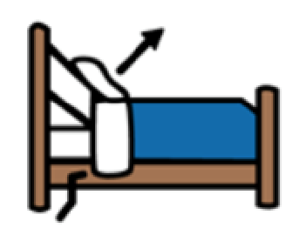  ඇඳ ඉහලට ඔසවන්න  ADJUST BED UP | 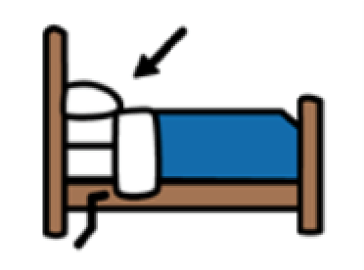  ඇඳ පහලට කරන්න  ADJUST BED DOWN | 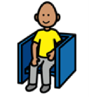  වාඩි වෙන්න  SIT DOWN |  | 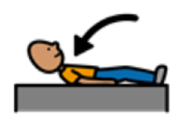හාන්සි වෙන්න  LIE DOWN | 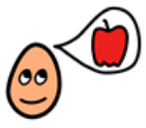  මට බඩගිනියි  I’M HUNGRY |  | 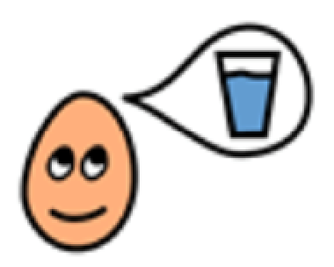 මට තිබහයි  I’M THIRSTY
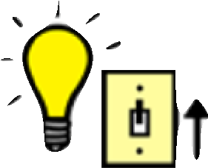  විදුලි පහන් දල්වන්න/නිවන්න  TURN LIGHTS ON/OFF | 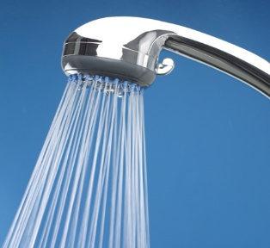 ෂවර්  SHOWER | 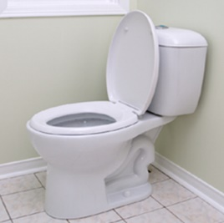  වැසිකිළිය  TOILET |  | 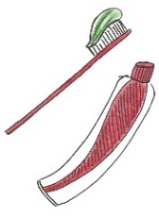  දත් මදින්න  BRUSH TEETH | වෛද්‍යවරයා අමතන්න  CALL THE DOCTOR |  | 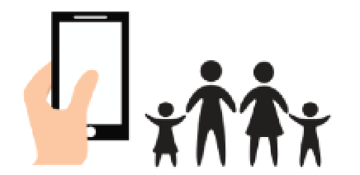  මගේ පවුල අමතන්න  CALL MY FAMILY
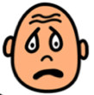  මට බයයි  I’M SCARED | අද කවදද /දැන් වෙලාව කීයද  WHAT DAY/ TIME IS IT? | 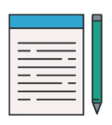  පෑන සහ කොලයක්  PEN & PAPER |  | මෙයට ගෙවිය යුතුද  DO I NEED TO PAY FOR THIS? | 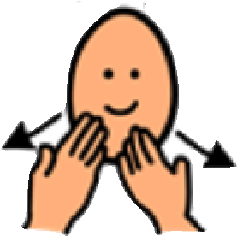  ඔබට ස්තුතියි  THANK YOU
ඔව්  YES |  |  | මම දන්නේ නැහැ  I DON’T KNOW |  |  | නැහැ  NO

